第五章 植物生命活动的调节
第1节 植物生长素（课时1）
【学习目标】
1、通过对植物生长素的探究学习，阐明植物向光生长的深层原因，提升对“物质与能量观”和“结构与功能相适应”的认识。
2、通过对生长素科学探究历史及相关实验的学习和分析，强化逻辑思维的缜密性，增进对科学本质的理解。
3、通过对生长素相关探究实验的学习，结合生活实际，解释生活中的生命现象，理解科学家的探究精神并以此为榜样，强化社会责任意识。
【学习过程】
情境导入
观看视频，思考：视频中植物的生长有什么特点？植物这种形态改变有什么适应意义？

定义：在_______的照射下，植物朝向光源生长的现象叫向光性。
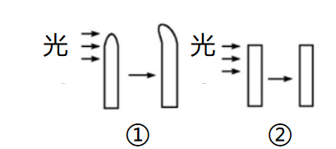
资料1：达尔文的向光性实验

实验现象：① ___________生长；②___________生长
问题1: 达尔文实验的自变量和因变量分别什么？得到什么结论？实验设计要遵循哪些原则？

学生活动1: 探究胚芽鞘的感光部位
提出问题：胚芽鞘感受光刺激的部位在哪里？
你的假设：___________________________________________________
实验材料：胚芽鞘，锡箔纸（不透光），光源，单孔纸箱
你的设计：自变量：__________________
图例：
实验思路 预期结果 光源
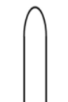
胚芽鞘

单孔纸箱

问题2: 胚芽鞘弯曲生长的是哪一部分？如何设计实验直观确定生长部位？

问题3: 根据以上实验，推测植物向光生长的原因是什么？

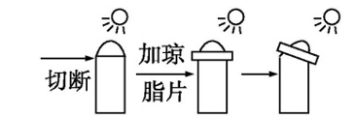
资料2:鲍森·詹森实验的实验
注：琼脂中物质可扩散且性质不变
问题4: 詹森实验的结论是什么？

问题5: 上述实验过程严谨吗？如果不严谨，该如何改进？

学生活动2: 证明胚芽鞘尖端产生的“影响”在其下部分布不均导致弯曲生长
实验设计：在下面方框中用图形表示你的设计
实验材料：长势相同胚芽鞘若干、刀片、纸箱

实验思路 预期结果

学生活动3 进一步证明胚芽鞘尖端产生的“影响”是种化学物质
实验设计：在下面方框中用图形表示你的设计
实验材料：长势相同胚芽鞘若干、刀片、琼脂块（物质可扩散与转移）

实验思路 预期结果

资料3: 1946年，科学家从高等植物中分离出生长素，并确认其化学本质为__________(IAA)。植物体内具有与IAA相同效应的物质还有__________ (PAA)、吲哚丁酸(IBA)等，它们都属于生长素。

定义：由__________体内产生，能从产生部位运送到作用部位，对植物的生长发育有显著影响的微量有机物，叫作植物激素。如__________、__________、__________、__________、__________等
问题6: 根据以实验，完善植物向光生长的原因是什么？

学生活动四：探究单侧光如何引起生长素分布不均
提出假说：___________________________________________________________________
实验材料：数个胚芽鞘尖端、琼脂块、光源、云母片（物质不能透过）
提示：可以借助云母片阻断的方法设计实验
实验设计思路：

实验思路 预期结果

总结:基于上述科学事实，请你用语言解释植物向光性的原因。

归纳：生长素产生部位：__________，作用部位：__________
植物的感光部位：__________，生长和弯曲的部位：__________

问题7: 植物激素与动物激素都称作激素，二者有哪些相似之处？

问题8: 植物体内没有分泌激素的腺体，这说明植物激素在合成部位上与动物激素有明显不同。植物激素与动物激素还有哪些明显的区别？

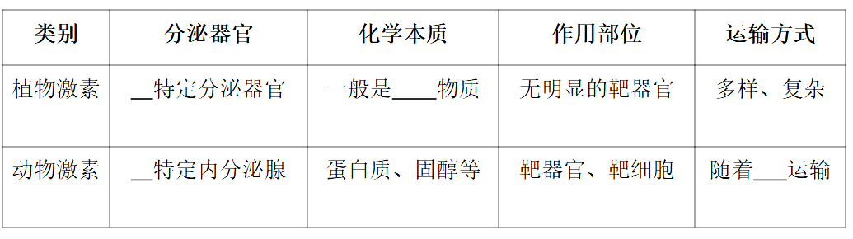

【及时反馈】
1．将云母片插入苗尖端及其下部的不同位置如图所示，给予单侧光照射，下列不发生弯曲生长的是
A．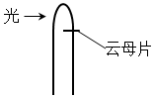 B．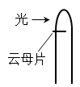 C．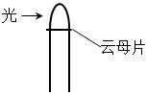 D．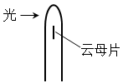

2．科学家温特做了如下实验：把切下的燕麦尖端放在琼脂块上，几小时后，移去胚芽鞘尖端，将琼脂块切成小块。再将经处理过的琼脂块放在切去尖端的燕麦胚芽鞘一侧，结果胚芽鞘会朝对侧弯曲生长。但是，如果放上的是没有接触过胚芽鞘尖端的琼脂块，胚芽鞘则既不生长也不弯曲。该实验证明了
A．生长素只能从形态学上端运输到形态学下端
B．造成胚芽鞘弯曲的刺激是某种化学物质
C．生长素的化学本质是吲哚乙酸
D．胚芽鞘会弯向光源生长

3．某研究小组对胚芽鞘尖端进行不同条件的实验处理示意图如下。下列关于该实验的叙述，正确的是
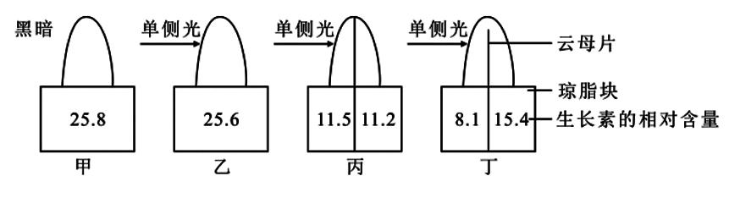
A．若用相同厚度无色透明的玻璃片替代云母片，实验结论不同
B．光照对生长素合成的影响较小，但可影响生长素分布
C．向光侧的生长素在单侧光照射下大部分运输到背光侧
D．生长素能促进胚芽鞘尖端向光弯曲生长

4．拟南芥的向光性是由生长素分布不均引起的，以其幼苗为实验材料进行向光性实验，处理方式及处理后4组幼苗的生长、向光弯曲情况如图表所示。由该实验结果不能得出的是
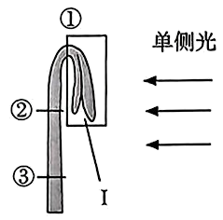 | 分组 | 处理 | 生长情况 | 弯曲情况
 | 甲 | 不切断 | 正常 | 弯曲
 | 乙 | 在①处切断 | 慢 | 弯曲
 | 丙 | 在②处切断 | 不生长 | 不弯曲
 | 丁 | 在③处切断 | 不生长 | 不弯曲
- 结构Ⅰ中有产生生长素的部位
B．①②之间有感受单侧光刺激的部位
C．甲组的①②之间有生长素分布不均的部位
D．②③之间无感受单侧光刺激的部位

